**El pulso por los precios del azúcar**

*07:10 am 20-abril*

[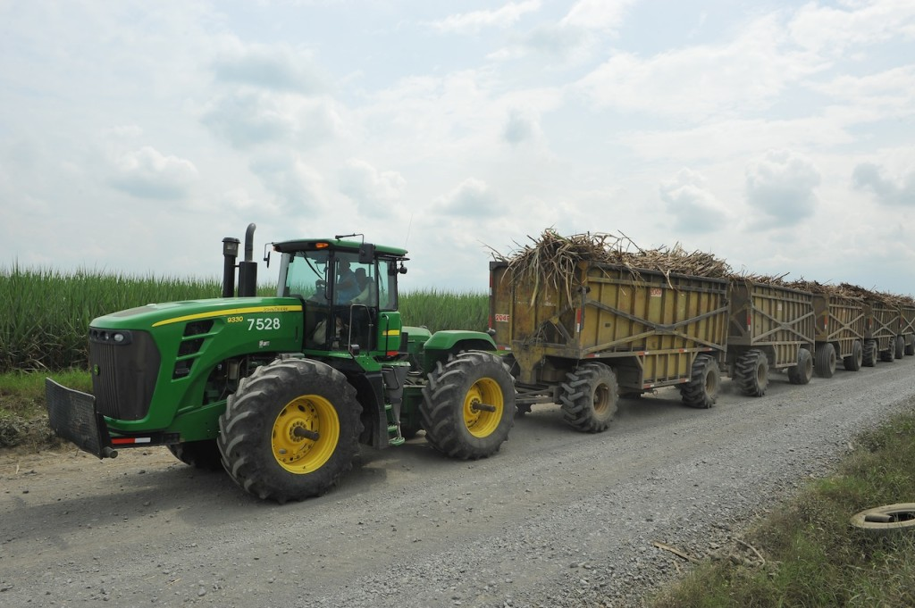](http://elpueblo.com.co/wp-content/uploads/2013/04/FOTOSASOCAÑA-0256.jpg)

Si la tendencia de disminución de precios continúa, la situación de los cañicultores puede llegar a ser similar a la de los cafeteros

*Grandes industriales se benefician de la baja en los precios que después no trasladan al consumidor.*

Con la apertura económica, la desregulación y otras medidas del mismo talante, muchos productos y servicios quedaron sujetos a las leyes del mercado. Es el caso del producto agroindustrial más importante de los departamentos del Valle y del Cauca: el azúcar. Sus precios dependen de variables internacionales así como de factores como la tasa de cambio y la competencia interna y externa.

Los productores asumen los riesgos de las pérdidas o de las ganancias. Durante 2012, por ejemplo, en el grupo de alimentos, los productos que registraron mayores reducciones en sus precios al consumidor fueron, en su orden, la papa (-18,24 %), el azúcar (-8,03 %) y aceites (-6,56 %); mientras que los mayores aumentos correspondieron al arroz (17,80 %), la carne de res (5,88 %), el fríjol (5,73 %) y gaseosas y maltas (4,81%).

Si bien en años anteriores había habido incrementos, en los últimos dos períodos, entre enero de 2011 y diciembre de 2012, en el Índice de Precios al Productor (IPP) se han acumulado reducciones del 22, 57 % en el precio de venta de azúcar producido por los ingenios colombianos.

A la par han aumentado las importaciones de azúcar, especialmente de países como Brasil (el mayor productor de azúcar del mundo), donde subsidian la producción, y el peso colombiano se ha revaluado más que ninguna otra moneda en la región. En ese contexto resultan sorprendentes las acusaciones que se le han hecho a los ingenios azucareros del Valle del Cauca de realizar acuerdos para mantener elevados los precios perjudicando a los consumidores.

El comportamiento de los precios del azúcar contrasta con los de los productos consumidores de azúcar como los productos de panadería, las bebidas no alcohólicas, los chocolates y confites, que registraron incrementos de 6,99 %, 4,17 % y, 3,21 %, respectivamente.

Entre enero de 2011 y diciembre de 2012 el precio interno al consumidor de azúcar registró una disminución de 10,25 %; mientras que los precios de otros productos que utilizan el azúcar como insumo, como gaseosas y productos de panadería, tuvieron un incremento de 13,24 % y 7,28 %, respectivamente. En el caso de los productos de chocolatería, aunque registraron una disminución de 5,80 %, este porcentaje fue menor al del precio del azúcar.

[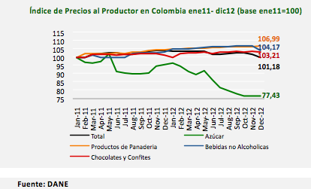](http://elpueblo.com.co/wp-content/uploads/2013/04/precios-azucar-uno.png)Cada punto de disminución del precio del azúcar es un porcentaje del que se termina beneficiando a los productores de alimentos procesados, como los de panadería o las bebidas refrescantes, que no solo no trasladan esa disminución a los consumidores finales sino que incluso –como se señaló– incrementan los precios de venta final. Hay que señalar que el azúcar no es el insumo que más pesa en el costo de producción de productos de confitería o de gaseosas.

Según la información oficial del Dane, entre enero de 2001 y febrero de 2013 los precios de venta del azúcar producida en Colombia han aumentado menos que los precios de venta de los productores de chocolates, confites y productos de panadería.

Por ello no es extraño que industrias de gaseosa, de chocolates y de confitería hayan promovido la investigación que la Superintendencia de Industria y Comercio adelanta contra Asocaña y los más importantes ingenios del Valle del Cauca.

La reducción de los precios afecta especialmente la economía de los departamentos del Valle y del Cauca, donde el crecimiento de las importaciones termina impactando a miles de familias que cultivan la caña. Si la tendencia de disminución de precios continúa, la situación de los cañicultores puede llegar a ser similar a la de los cafeteros, que con los precios de venta no recuperan los costos de producción, por lo que el Gobierno tiene que reconocerles un cuantioso subsidio, so pena de impulsar a la pobreza a los productores, especialmente a quienes no tienen grandes extensiones de cultivo.

La investigación contra los azucareros se basa en dos hechos que parecen ir contra la evidencia: de una parte, la existencia de un “cartel de precios”, los cuales según lo registran los datos oficiales han estado sometidos a los vaivenes del mercado y en el acumulado de series largas de más de diez años revelan una tendencia a la baja, que se expresa de forma mucho más marcada en los últimos dos años.

El otro supuesto sustento de la investigación consiste en una especie de acción de los productores colombianos para impedir o dificultar la importación de azúcar, supuesto que parece estar desvirtuado por los documentos que ya tiene la Superintendencia sobre la no participación del gremio en la importación del producto de otros mercados como el Costarricense, pero además en el hecho del incremento enorme de la importación en los últimos años.

[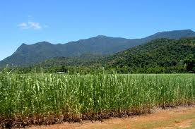](http://elpueblo.com.co/wp-content/uploads/2013/04/cultivo-cana.jpeg)

La información revisada por EL PUEBLO en relación con este caso indicaría que las posibles sanciones que anuncian medios de comunicación bogotanos no tendrían sustento en la realidad

La organización de productores y exportadores de azúcar de Costa Rica certificó que “no se han requerido autorizaciones o certificaciones adicionales a las señaladas, que resultan comunes en el comercio internacional, para realizar negocios de exportación de azúcar hacia Colombia, y afirmó que LAICA no ha exigido ni conoce que se haya exigido autorizaciones o certificaciones para ventas de azúcar con destino a la Compañía Nacional de Chocolates de Colombia, distintas de las expresadas”.

En relación con un supuesto acuerdo para fijar el precio del azúcar para uso industrial por parte de los ingenios colombianos, la propia Superintendencia señaló que “no encontró que los ingenios azucareros, a saber, Cabaña, Carmelita, Manuelita, María Luisa, Mayaguez, Pichichí, Risaralda, San Carlos, Tumaco, Riopaila-Castilla, Incauca, Providencia, hubiesen realizado un acuerdo anticompetitivo para fijar de forma directa o indirecta los precios en el mercado del azúcar industrial para el periodo 2009-2010, tal y como lo manifestaron los quejosos en sus escritos de denuncia”.

En relación con las acusaciones de acuerdo para fijar cuotas de producción, el Ministerio de Agricultura y Desarrollo Rural señaló que “a la luz de los objetivos del FEPA, no se pueden esperar cambios sustanciales en la composición de un mercado consolidado, como el de la producción de azúcar y que, como bien lo señala la SIC, enfrenta barreras naturales a la entrada de competidores.

”Por consiguiente, se hace necesario resaltar que el FEPA no establece cuotas de mercado ni fija precios o niveles de producción, no determina políticas ni lineamientos de exportación o de distribución y no regula ni interviene las relaciones entre los ingenios y sus proveedores, así como tampoco entre los ingenios y sus compradores.

”En conclusión, el asunto a tratar no puede verse como un mecanismo a través del cual sus beneficiarios obran en contra de la libre competencia económica, puesto que el instrumento per se ha generado un mercado intermediado por la acción estatal que permite incrementar la productividad y competitividad sectorial, así como asegurar su adecuada inserción a los mercados externos.

**[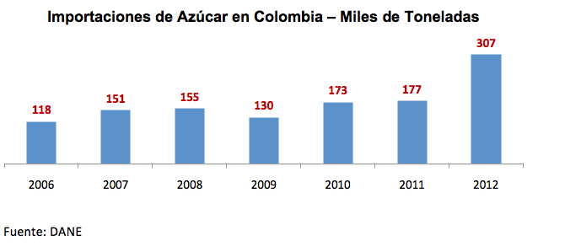](http://elpueblo.com.co/wp-content/uploads/2013/04/importaciones-de-azucar.png)”**La limitación geográfica existente para la ampliación de la frontera agrícola de la caña de azúcar**,** la capacidad instalada de los ingenios y la regulación de la producción, permiten concluir que es lógico que no existan variaciones en la capacidad de producción, por los altos costos y riesgos que implica la ampliación de dicha frontera**”.**

”El dictamen general de la Contraloría General de la República, de la Auditoría Gubernamental con enfoque integral realizada al Fondo de Estabilización de Precios de los Azúcares Centrifugados, de las Melazas Derivadas de la Extracción o del Refinado del Azúcar y los Jarabes de Azúcar, administrado por ASOCAÑA (vigencia 2010), se estableció que ‘la entidad cumple con las normas legales de carácter general y reglamentario que la regulan, así como los principios de la administración pública’, toda vez que el resultado de la auditoria es favorable”.

La información revisada por *EL PUEBLO* en relación con este caso indicaría que las posibles sanciones que anuncian medios de comunicación bogotanos no tendrían sustento en la realidad y que, en cambio, tales anuncios solo beneficiarían a los industriales que tienen el azúcar como insumo.

Sea lo que fuere, lo que sí está claro es que de no tomarse medidas de protección a favor de los azucareros de la región, estos se ven expuestos a que como consecuencia de la revaluación, la actividad no solo deje de ser productiva sino que las pérdidas que se produzcan conduzcan a la ruina a miles de familias del Valle y el Cauca.